Listas de imagens:

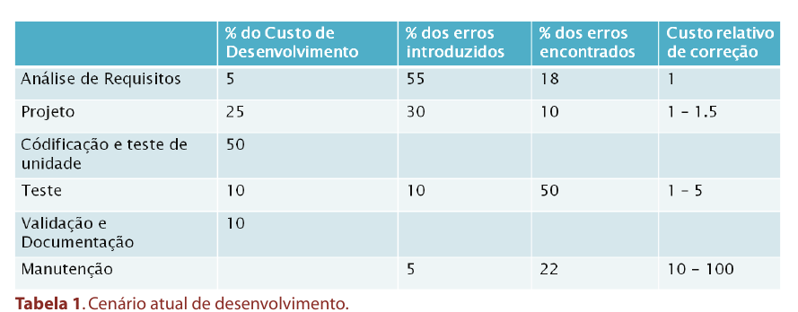
Fonte: Engenharia de Software Magazine. Artigo: Intrudução a Engenharia de Software. Ano 1, n.1, 2007

Fonte: Melhorando Processos Através da Análise Risco e Conformidade. Engenharia de Software. Ano1, 1 edição, 2007

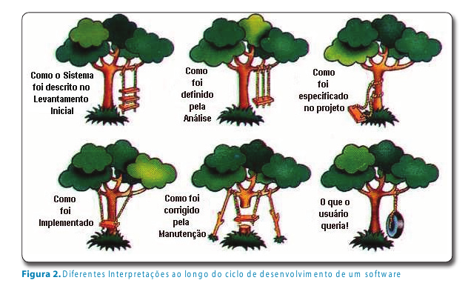

Fonte: Introdução a Testes de Softwares. Engenharia de Software. Ano 1, 1 edição , 2007.

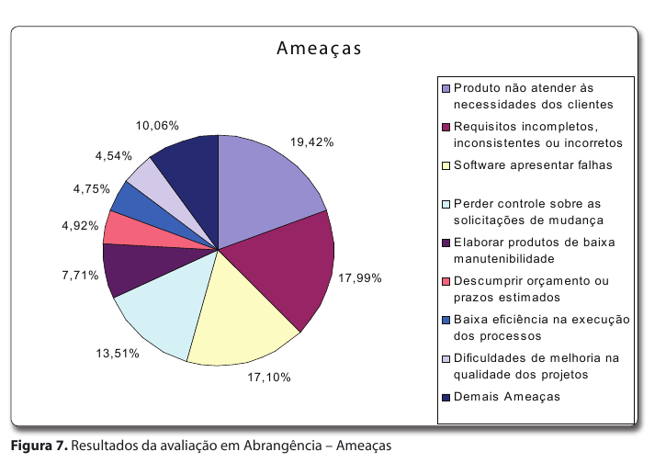
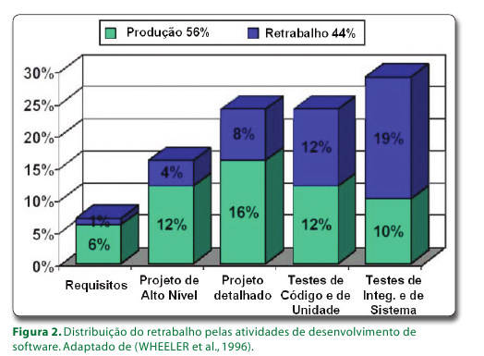

Fonte: Introdução à Inspeção de Software. Engenharia de Software. Ano 1, 1 edição , 2007.

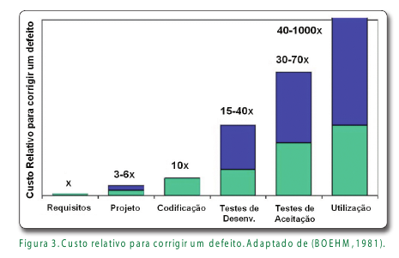

Fonte: Introdução à Inspeção de Software. Engenharia de Software. Ano 1, 1 edição , 2007

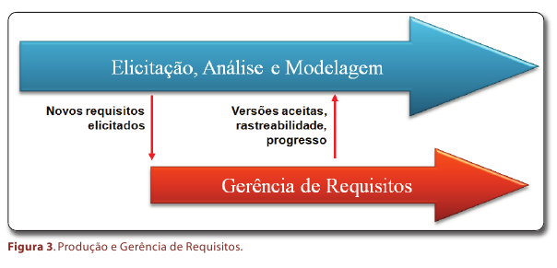
Fonte: Introdução à Engenharia de Requisitos. Engenharia de Software. Ano 1, 1 edição , 2007

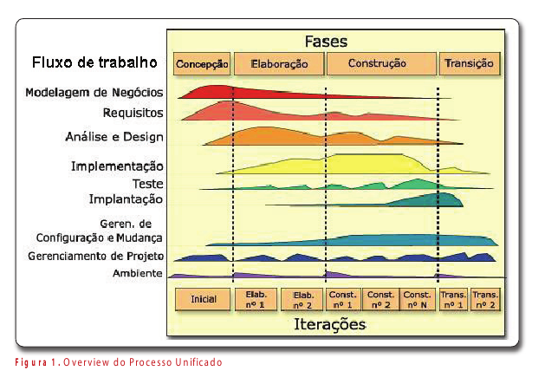

Fonte: O processo unificado integrado ao desenvolvimento Web. Engenharia de Software Magazine. Ano 1, 1 edição, 2007

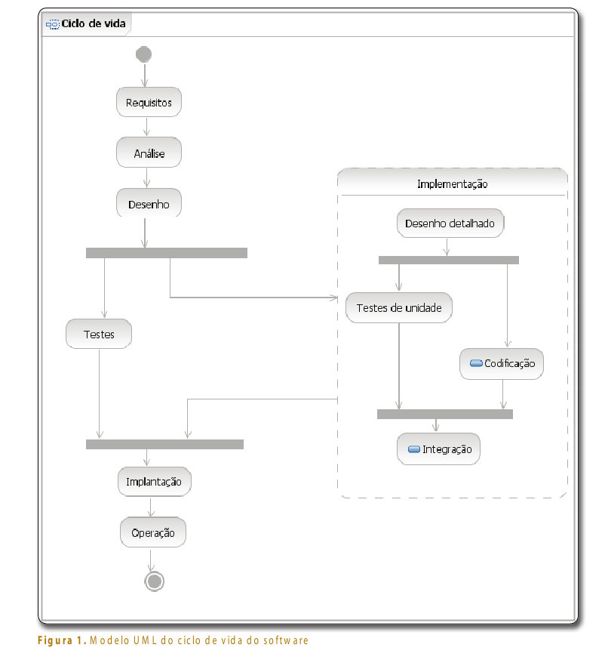
Fonte: Alguns Fundamentos da Engenharia de Software. Engenharia de Software. Ano 1, n.1, 2007.

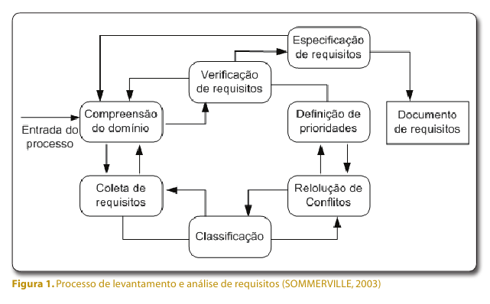
Fonte: – Introdução a Abordagens de Identificação de Requisitos. Engenharia de Software Magazine. 2 edição ano 1, 2007;

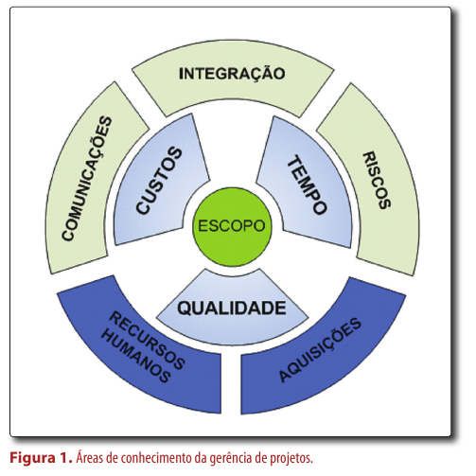

Fonte: – Gerenciamento de projetos: Entenda alguns do Principais Conceitos. Engenharia de Software Magazine. n.6, ano 1, 2007;

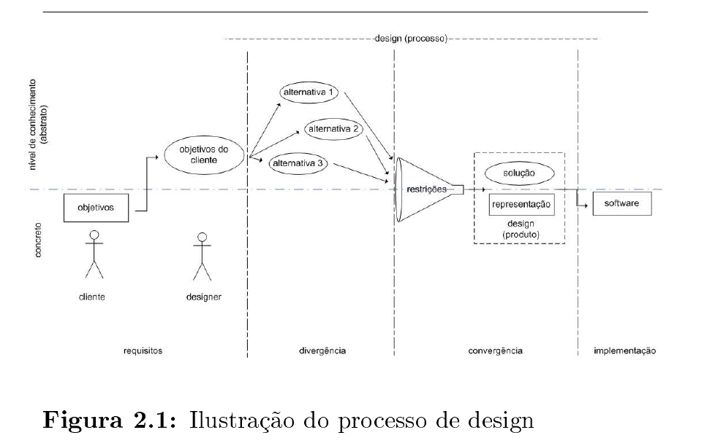
Fonte: Arquitetura de Software .Guilherme Germoglio. http://cnx.org/content/col10722/1.7/

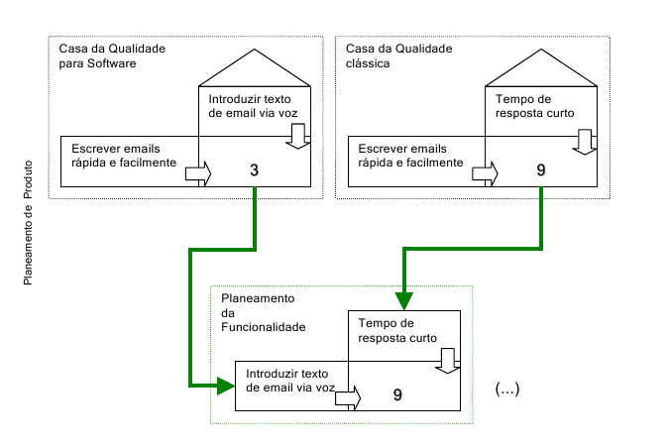

Figura: Exemplo de um requisito no modelo SQFD
Fonte: Negociação de Requisitos no Processo de Desenvolvimento de Software. Dissertação de Mestrado. 2004

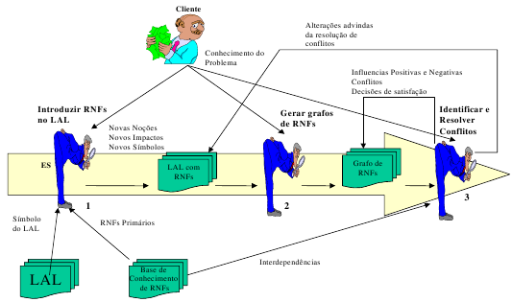

Figura xx – Processo de Elicitação de RNFs
Fonte: Cysneiros (2001).

